TECNOLOGIAS, DESAFIOS E BARREIRAS PARA A TRANSFORMAÇÃO DIGITAL NA SAÚDE: UMA REVISÃO DE LITERATURA

Bianca de Sá Genezini

Resumo
A adoção de novas tecnologias digitais na saúde pode proporcionar a prestação de serviços mais seguros e de alta qualidade aos pacientes, bem como tornar o negócio mais eficiente. Por outro lado, sua adoção pode demandar redefinições dos processos, das formas de interação entre clientes, profissionais da saúde e organizações; e do próprio modelo de negócio, de forma que o processo de transformação digital na saúde pode ser bastante desafiador. Com isso, o presente estudo objetivou conhecer o estado da arte da pesquisa em transformação digital na saúde, as principais tecnologias digitais estudadas neste contexto, bem como as principais barreiras e desafios à adoção das respectivas tecnologias. Portanto, uma revisão da literatura com análise de conteúdo foi realizada, abrangendo os documentos obtidos nas bases ISI Web of Science e Scopus. A análise da amostra de 54 documentos revelou que a tecnologia mais explorada pela literatura é o ‘prontuário eletrônico’ (i.e., EMR, EHR, EPR e DMR), seguido do IoT. E a principal barreira ou desafio se relaciona com o fator ‘tecnologia e infraestrutura’, com destaque para os problemas de segurança de dados e privacidade. Este trabalho ainda apresentou soluções para algumas das dificuldades identificadas.
Palavras-chave: Transformação Digital, Tecnologias Digitais, Barreiras e Desafios, Revisão de literatura.
Currículum
La adopción de nuevas tecnologías digitales en el cuidado de la salud puede proveer servicios más seguros y de más calidad a los pacientes, además de hacer que el negocio sea más eficiente. Por otro lado, su adopción puede requerir redefiniciones de procesos y formas de interacción entre clientes, profesionales de la salud y organizaciones; y el modelo de negocio en sí mismo, por lo que el proceso de transformación digital en el cuidado de la salud puede ser bastante desafiante. Así, este estudio tuvo como objetivo conocer el estado del arte de la investigación en transformación digital en salud, las principales tecnologías digitales estudiadas en este contexto, así como las principales barreras y desafíos para la adopción de las respectivas tecnologías. Por lo tanto, se realizó una revisión de la literatura con análisis de contenido, cubriendo los documentos obtenidos de las bases de datos ISI Web of Science y Scopus. El análisis de la muestra de 54 documentos reveló que la tecnología más explorada en la literatura es el 'registro médico electrónico' (i.e., EMR, EHR, EPR y DMR), seguida de IoT. Y la principal barrera o desafío se relaciona con el factor "tecnología e infraestructura", con énfasis en la seguridad de los datos y los problemas de privacidad. Este trabajo también presentó soluciones para algunas de las dificultades identificadas.
Palabras clave: Transformación Digital, Tecnologias Digitales, Barreras y Desafios, Revisión de Literatura.

Resume
The adoption of new digital technologies in healthcare can provide safer, higher quality patient care as well as making business more efficient. On the other hand, their adoption may require a redesign of processes, new ways of interactions between clients, health care professionals and organizations, and redefinition of the business model itself, so that the process of digital transformation may be very challenging. Thereby, this study aimed to understand the state-of-the-art of research on digital transformation in health care, the leading digital technologies studied in this context, and the main barriers and challenges to the adoption of these technologies. In order to do it, a content-analysis-based literature review was performed with documents obtained from ISI-Web of Science and Scopus databases. The analysis of a sample of 54 documents revealed that the most frequently studied technology in literature was the electronic record (i.e., EMR, EHR, EPR and DMR), followed by IoT. Also, the main barrier or challenge relates to the ‘technology and infrastructure’ factor, highlighting the problems of data security and privacy. Moreover, the study presents solutions to some identified difficulties.
Keywords: Digital Transformation in Healthcare, Digital Technologies, Barriers and Challenges, Literature Review.

1. INTRODUÇÃO
Os avanços da Internet e das tecnologias de informação e comunicação (TIC) transformaram a forma como a sociedade se comunica, busca, gera e compartilha conhecimento, criando uma nova realidade a que os serviços de saúde precisaram se adaptar. Ao mesmo tempo, as TIC viabilizaram o desenvolvimento de novas soluções para problemas na saúde (DELGADO et al., 2019) como os impactos do envelhecimento e da alta concentração da população nas cidades (YASSINE; SINGH; ALAMRI, 2017, KARAMPELA; OUHBI; ISOMURSU, 2018), a escassez de recursos e as ineficiências dos serviços de saúde (GOPAL et al., 2019).
Isto posto, a transformação digital (TD) tem sido impulsionada pela necessidade de se melhorar a qualidade e reduzir os custos dos serviços de saúde (AGARWAL et al., 2010) através da reconfiguração e da inovação dos seus processos (GASTALDI et al., 2018). A TD promove mudanças nas formas de interação entre pacientes e médicos (STRAMETZ et al., 2019), elimina barreiras físicas e descentraliza serviços hospitalares, garantindo maior autonomia e poder aos pacientes, utilizando-se de tecnologias digitais, tais como a telemedicina e o prontuário médico eletrônico (PURCAREA, 2016, KARAMPELA; OUHBI; ISOMURSU, 2018).

2. REFERENCIAL TEÓRICO
Apesar de discutida desde os anos 90, ainda não existe um consenso sobre a definição de TD. Reunindo algumas delas, Schallmo, Williams e Boardman (2017, p.4) propuseram que o framework de TD contitui-se de uma rede de pessoas (negócios e clientes) de diversos segmentos da cadeia de valor e de novas tecnologias. Com isso, ela requer habilidades específicas para extração, troca, análise e conversão de dados em informação; informação que permita tomar decisões e gerar ações.
Desta forma, nota-se que a TD está redefinindo princípios básicos da estratégia nas empresas (ROGERS, 2017). Na saúde, os avanços da TD na informática da saúde eletrônica e na troca remota de dados, bem como na comunicação móvel e nas tecnologias médicas, criaram um novo paradigma no setor, caracterizado pela assistência médica mais contínua e integrada por meio do uso de dispositivos de monitoramento da saúde dos usuários e intervenção em tempo real (SMARR, 2012, ANWAR; JOSHI; TAN, 2015).
No setor de saúde, porém, essas mudanças exigem muita cautela já que a adoção de novas tecnologias pode oferecer riscos aos usuários e gerar efeitos adversos à integridade das pessoas (AGARWAL, 2010, DELGADO et al., 2019), além de agravar as condições de segurança e privacidade (BAI et al., 2012), visto que informações médicas já são o principal alvo de criminosos cibernéticos (CHERNYSHEV; ZEADALLY; BAIG, 2019).
Esses problemas de segurança e privacidade podem ocorrer em quatro planos: (i) ‘usuários’, visto que a percepção de privacidade difere entre pacientes; (ii) ‘aplicativos móveis’, que enviam ou têm a capacidade de enviar dados de usuários para os servidores dos aplicativos; (iii) ‘comunicação’, que sujeita informações a violações de privacidade e ataques à segurança; e (iv) ‘dispositivos’, abrangendo problemas de software ou problemas mecânicos dos dispositivos, e de disponibilidade e integridade dos dados (ANWAR; JOSHI; TAN, 2015). É de suma importância se criar uma infraestrutura que garanta acesso contínuo aos dados para assegurar um tratamento seguro e eficiente (HAGGERTY, 2017, STRAMETZ et al., 2019).
Agarwal et al. (2010), por sua vez, apontam e categorizam outros quatro importantes fatores que influenciam a adoção das TIC no setor de saúde: categorias ‘financeira’, de ‘funcionalidade’, ‘resistência do usuário’, e ‘ambiental’. Outros desafios e barreiras elencadas na literatura são: problemas de natureza ‘político-fiscal’, relacionados à cobrança dos honorários médicos para consultas não-presenciais; e problemas ‘tecnológicos’, relacionados à transformação dos dados (que estão fragmentados) em informações úteis (DIMITROV, 2016); e ao volume, veracidade e variedade de tipos de dados (GOPAL et al., 2019), muitas vezes compartilhados entre diferentes instituições (ANWAR, JOSHI, TAN, 2015). Ainda, acrescenta-se o problema da brecha digital, que compreende a situação em que o profissional de saúde não possui conhecimentos do ecossistema digital e as habilidades básicas para utilizar de forma apropriada, ética e segura os diferentes dispositivos e aplicativos digitais (DELGADO et al., 2019).
Logo, este estudo tem o objetivo de entender e apresentar o estado da arte da pesquisa em TD na saúde, bem como apresentar as tecnologias digitais mais amplamente pesquisadas neste contexto. E, dado que os desafios e barreiras à adoção da TD na saúde devem ser identificados para possam ser superados, este estudo se propõe a identificá-los. Portanto, o estudo objetiva responder às seguintes questões:
1. Quais são as principais tecnologias digitais, no contexto de TD, aplicadas na saúde?
2. Quais são as principais barreiras e desafios à TD na saúde?

3. METODOLOGIA
A abordagem metodológica adotada neste estudo foi a revisão da literatura, que consiste em uma abordagem que objetiva identificar, selecionar e resumir informações de estudos publicados em bases de dados de pesquisa relevantes, utilizando critérios objetivos e reprodutíveis para selecionar estudos e avaliar sua validade (VERSCHUUREN; VAN OERS, 2018).
No contexto de Sistemas de Informação (SI), a revisão da literatura tem sido utilizada para analisar o progresso de fluxos de pesquisas, fazer recomendações para estudos futuros, desenvolver modelos ou frameworks, responder a questões de pesquisa específicas, ou ainda, revisar aplicações de modelos teóricos em SI (OKOLI, 2015).
O protocolo da pesquisa seguiu os seis passos propostos por Koutsos, Menexes e Dordas (2019): definição do escopo, planejamento, identificação, triagem, avaliação de elegibilidade, e apresentação.
O processo teve início em meados de junho de 2019, com a definição e execução das buscas nas bases ISI-Web of Science (WoS) e Scopus por artigos ou revisões publicadas em inglês e que abordassem os ‘desafios’ ou ‘barreiras’ para a TD na saúde, sem definição de um período de publicação.
A busca retornou 43 resultados na WoS e 74 resultados na Scopus. Muitos dos trabalhos resultantes da busca abordavam problemas de áreas ou de tecnologias muito específicos. Destaca-se ainda que foi encontrada apenas uma revisão da literatura que abordava o estado da arte da pesquisa em tecnologias de informação na saúde. A referida revisão é o trabalho de Agarwal et al. (2010). Essa escassez motivou a criação de um compilado mais recente das diversas tecnologias digitais aplicadas à área da saúde, e os desafios e barreiras para a adoção dessas tecnologias.
Ao remover os artigos em duplicidade e aqueles que não continham os termos de busca no 'tópico' (título, resumo e palavras-chave), restaram 68 documentos para a avaliação de elegibilidade, os quais foram lidos na íntegra e submetidos aos critérios de inclusão e exclusão. Dentre os excluídos, cita-se as aplicações de TD na saúde animal, documentos que não mencionavam nenhuma tecnologia digital ou desafio/barreira relacionado à TD, e indisponíveis para leitura completa, restando 54 artigos (Figura 1).

Figura 1 – Fluxograma das etapas da revisão
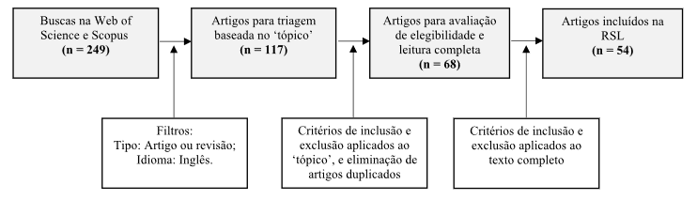
Fonte: O autor

Para entender a evolução da pesquisa em TD na saúde, foi utilizada a ferramenta de análise da Scopus e a InCites da Clarivate, e os dados foram transcritos para planilha Microsoft® Excel. Já para responder às questões da pesquisa, foi criada uma planilha em Excel na qual foram registradas, ao longo da leitura dos artigos, as informações: tecnologia digital tratada no artigo, tecnologias digitais apenas mencionadas, desafios e barreiras citadas, e soluções sugeridas para os desafios e barreiras citadas.

4. RESULTADOS
Analisando-se as áreas de conhecimento dos 54 documentos da amostra, obteve-se que mais de um quarto da produção pertencia à área da Medicina (27,3%). Os 54 artigos estavam bem distribuídos entre 50 revistas. Destacaram-se a canadense ‘Journal of Medical Research’, a australiana ‘Australian Health Review’ e a estadunidense ‘MIS Quarterly’, com respectivamente três, dois e dois artigos sobre a temática abordada.
Plotando-se o número de citações e número de publicações desses 54 artigos ao longo do ano 2000 a julho de 2019, concluiu-se que o interesse no tema é crescente (Figura 2).
A primeira publicação identificada na Figura 2 data do ano 2000 e refere-se ao artigo ‘The digital transformation of health care’, de Coile Junior., e que explorou principalmente o tópico e-health. Segundo Bauer (2002), esse era o tópico ‘quente’ na época, no pico da febre ‘dot.com’. O artigo contribuiu com uma vasta lista de barreiras ao futuro do e-health: a falta de acesso universal à Internet, o analfabetismo digital, a preocupação com segurança/confidencialidade, entre outras. Algumas delas, persistem até os dias de hoje (BAUER, 2002).

Figura 2 – Número de publicações e citações ao longo dos anos 2000-2019.
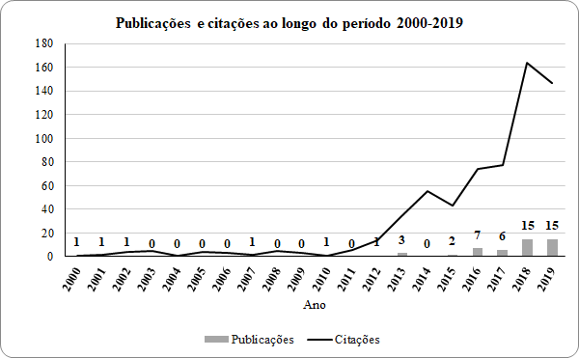
Fonte: O autor

Quanto ao número de citações, destaca-se Agarwal et al. (2010) com 260 citações, que abordou o estado da arte da pesquisa sobre TD na saúde há uma década.
Adicionalmente, com a finalidade de identificar os tópicos mais estudados neste contexto, foi criada uma nuvem de palavras-chave no aplicativo ‘Wordle’ (Figura 3). A nuvem destaca, utilizando um tamanho de fonte maior, as palavras utilizadas com maior frequência como palavras-chave pela literatura analisada.

Figura 3 – Nuvem de palavras-chave.
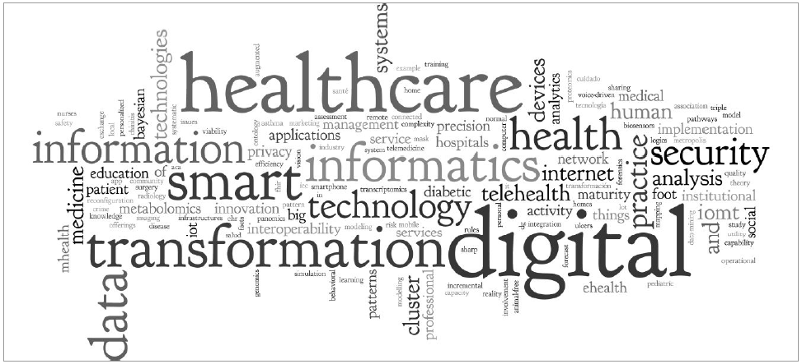
Fonte: O Autor

A nuvem permitiu identificar que tecnologias de informação, smart (homes e devices), data (e.g., Big data, data mining), telessaúde (telehealth) e segurança (security) são tópicos que se destacam na pesquisa de TD na saúde.

4.1. TECNOLOGIAS DIGITAIS NA LITERATURA
A fim de entender melhor quais são as principais tecnologias ou soluções digitais exploradas no contexto de TD na saúde, contou-se o número de artigos da amostra que citavam cada uma delas. Por vezes, uma tecnologia era apresentada como protagonista, tendo sido o foco do estudo. Outras, apresentada como secundária, tendo sido apenas mencionada, com o propósito de contextualizar, exemplificar ou ilustrar a TD. Portanto, a Tabela 1 distingue os resultados de acordo com o foco do artigo ou documento.

Tabela 1 – Número de artigos para cada tipo de tecnologia/solução digital.
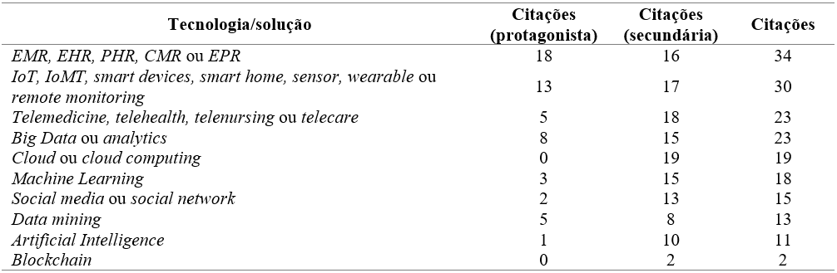
Fonte: O Autor

Esta análise permitiu verificar que a principal tecnologia digital estudada no contexto de TD na saúde é o ‘registro eletrônico de saúde’ (Electronic Health Record – EHR, e suas variações), tanto como protagonista quanto como secundária.
Um EHR é um repositório de dados dos pacientes em forma digital, armazenado e compartilhado de forma segura, e acessível para usuários autorizados. Ele contém informações passadas, correntes e prospectivas dos pacientes (HAYRINEN; SARANTO; NYKANEN, 2008), tais como anotações do progresso do quadro clínico do paciente e dados de laboratório e relatórios da radiologia (GRAY et al., 2013).
Há diferentes tipos de EHR, tais como o EPR, o EMR, o PHR, o DMR (HAYRINEN; SARANTO; NYKANEN, 2008). Um EMR (registro médico eletrônico) é um registro médico eletrônico que inclui a documentação de saúde de todos os serviços prestados por dada instituição a um paciente (LIM; FULLHAM; FENG, 2008). Já o EPR (prontuário eletrônico do paciente) é um sistema centrado no paciente e que consolida o estado médico do paciente (LIM; FULLHAM; FENG, 2008, VYDIA; PADMAJA, 2018). O PHR (registro pessoal de saúde), por sua vez, é controlado pelo paciente, tendo ele próprio registrado parte das informações contidas nele (TANG et al., 2006, HAYRINEN; SARANTO; NYKANEN, 2008). E, por último, o DMR (registro médico digital) é um registro baseado na Web e que é mantido pelo provedor de saúde (HAYRINEN; SARANTO; NYKANEN, 2008).
Sobre os registros, destaca-se que apesar da crença de que o EHR tem o potencial de transformar todos os aspectos dos serviços de saúde (AGARWAL et al., 2010), Scott, Nakkas e Roderick (2018) argumentam que ainda não há evidências suficientes de que os SI eletrônicos impactam positivamente os custos, qualidade e segurança nos serviços de saúde. Warraich, Califf & Krumholz (2018) acrescentam que o EHR diminui o tempo que os médicos passam com seus pacientes, distanciando-os, e sugerem a utilização de ferramentas de reconhecimento de voz para transcrever os diálogos entre médicos e pacientes durante as consultas, o que também confere maior transparência aos registros de informações.
Na sequência, a segunda tecnologia mais citada foi a IoT ou IoMT (Internet of Medical Things), que foram agrupadas com seus dispositivos (sensor, wearables, smart devices) e com a realidade que criam (smart homes, remote monitoring). E com 23 menções estão a telemedicina, telessaúde, tele-enfermagem, telecuidado com, em geral, um caráter mais secundário; e a Big Data e Analytics, sobretudo como protagonistas.
Além disso, nota-se que há tecnologias digitais que têm sido pouco estudadas neste contexto, o que pode representar oportunidades para pesquisas futuras, como é o caso do cloud computing e do blockchain.

4.2. Barreiras e desafios para a TD na saúde
Na Tabela 2 foram agrupados os fatores relacionados às barreiras e desafios para a TD na saúde com base na classificação proposta por Agarwal et al. (2010) e adicionando-se o fator gestão.
Segundo Agarwal et al. (2010), os fatores ‘financeiros’ são o principal obstáculo à adoção das tecnologias da informação na saúde. As barreiras podem se apresentar na forma de cortes em orçamentos da saúde (COILE JUNIOR., 2000) ou de altos custos de hardware, software e infraestrutura necessários para a TD (BAUER; BROWN, 2001, FADDIS, 2018).
Sob a categoria ‘tecnológica e de infraestrutura’ foram incluídas as barreiras e desafios que se relacionam com limitações tecnológicas e com infraestrutura de TI (SCOTT; SULLIVAN; STAIB, 2019). Na literatura analisada, são citados o desafio de se garantir a segurança de dados e do network, os problemas de segurança, privacidade e acesso aos dados (HAGGERTY, 2017, BASATNEH; NAJAFI; ARMSTRONG, 2018, ELEZAJ; TOLE; BACI, 2018, KARAMPELA; OUHBI; ISOMURSU, 2018); a falta de segurança relacionado ao uso de computadores (BAUER; BROWN, 2001) para inibir o phishing, mau uso de sistemas e abuso de privilégios, ransomware, databreaches e hacking (CHERNYSHEV; ZEADALLY; BAIG, 2019); o desafio de escalabilidade (GRAY et al., 2013), a fragmentação dos dados de saúde (DIMITROV, 2016) e de como interpretá-los (SANDHU; QURESHI; EMILI, 2018), a exemplo do Big Data que, em geral, são desestruturados e necessitam de técnicas de manipulação para que possam ser utilizados para avaliação de indicadores de qualidade na saúde (ELEZAJ; TOLE; BACI, 2018).

Tabela 2 - Artigos agrupados por categoria (fator) de barreira ou desafio.
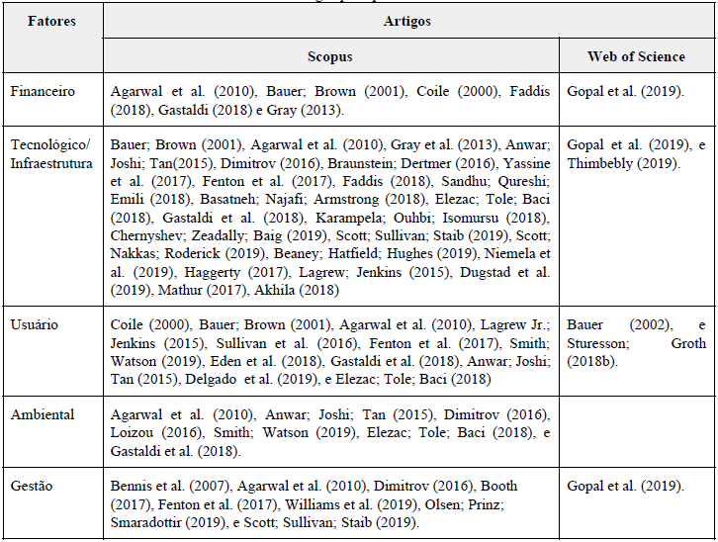 Fonte: O Autor

São elencadas também a inadequada customização de software (SCOTT; SULLIVAN; STAIB, 2019) e a falta de interoperabilidade entre dispositivos e sistemas (LAGREW JUNIOR.; JENKINS; 2014, BRAUNSTEIN; DERTMER, 2016, FADDIS, 2018, SCOTT; SULLIVAN; STAIB, 2019). A falta de interoperabilidade se deve às falhas na harmonização de sistemas e padrões (THIMBLEBY, 2019), o que, para Lagrew Junior e Jenkins (2015), pode ser resolvido com o aumento do controle regulatório, as forças de mercado e a consolidação do setor.
Ademais, são listados também a implementação deficiente de TI (SCOTT; NAKKAS; RODERICK, 2019), as barreiras de estrutura e infraestrutura existentes da telessaúde, consultas por vídeo e grupos virtuais de apoio (BEANEY et al., 2019), e a instabilidade da infraestrutura de TI e falta de suporte de TI no caso do monitoramento de pessoas com demência em tratamento domiciliar (DUGSTAD et al., 2019).
As vulnerabilidades na segurança no setor de saúde podem gerar resistência ao uso dessas tecnologias pelos usuários e, ainda, falha no cumprimento de legislações de segurança e privacidade, podendo lidar com sanções legais, perdas financeiras e perda de reputação (ANWAR; JOSHI; TAN, 2015). Além disso, a quebra de dados e violações cibernéticas nesse setor podem resultar em perdas potencialmente devastadoras (HAGGERTY, 2017) .
No caso específico de smart homes, três artigos da amostra trabalharam com a proposta de, por meio da definição dos padrões de consumo de energia elétrica em uma casa, identificar padrões de comportamentos do morador a fim de detectar mudanças repentinas nas atividades e que pudessem requerer a atenção de um provedor de saúde. Nesses casos, o desafio tecnológico consistiu em como lidar com os dados quando diversos equipamentos eram utilizados ao mesmo tempo (MATHUR et al., 2017, YASSINE; SINGH; ALAMRI, 2017, AKHILA et al., 2018).
Quanto aos fatores relacionados aos ‘usuários’, a categoria inclui os desafios e barreiras relacionadas com resistência dos diversos usuários envolvidos nos serviços de saúde. Sob esta categoria, também estão aqueles ligados à segurança e privacidade, não no sentido de limitação tecnológica para assegurar a segurança e privacidade, mas como um sentimento de resistência já preexistente do usuário, que o leva a não querer compartilhar dados, utilizar as tecnologias digitais ou cooperar com a transformação.
Por parte do paciente, foi identificada na literatura a resistência dos pacientes mais tradicionalistas ao compartilhamento de dados pessoais (BAUER; BROWN, 2001) em uma tentativa de preservar sua privacidade, ou por não confiarem na infraestrutura de segurança e confidencialidade de dados (BAUER, 2002). Segundo Anwar, Joshi e Tan (2015), para que os pacientes confiem mais na segurança de seus dados, os provedores de saúde precisam prestar contas (AGARWAL et al., 2010), ter mais abertura e transparência (AGARWAL et al., 2010, LAGREW JUNIOR.; JENKINS, 2014, ELEZAJ; TOLE; BACI, 2018).
Por parte dos médicos e demais colaboradores, destaca-se que pode haver uma resistência ao uso da internet pelos médicos quando eles não entendem a relevância dos conteúdos e serviços por ela oferecidos (COILE JUNIOR, 2000). Além disso, alguns profissionais de saúde podem entender as ferramentas digitais como meios de controle de seus desempenhos (GASTALDI et al., 2018); outros podem se sentir despreparados para avançar nesse processo por não possuírem conhecimentos do ecossistema digital e as habilidades básicas para utilizar de forma apropriada, ética e segura os diferentes dispositivos e aplicativos digitais (DELGADO et al., GASTALDI et al., 2018).
Ainda há casos em que médicos acreditam que as tecnologias interferem a boa prática clínica e o exercício do julgamento pelo profissional (STURESSON; GROTH, 2018b). Além do problema da resistência em si, quando os profissionais tomam caminhos alternativos aos propostos, podem retardar ou impedir o avanço da transformação, o que pode comprometer o tratamento do paciente (EDEN et al, 2018).
Os ‘fatores ambientais’ consistem nos desafios e barreiras relacionados ao cumprimento das regulações regionais ou nacionais (GASTALDI et al., 2018). Dos artigos analisados, o estudo desenvolvido por Loizou (2016) menciona a limitação do uso de biossensores para medir e rastrear assinaturas bioquímicas para avaliação de produtos farmacêuticos. Além desses, também foram citadas a falta de incentivos financeiros à TD na saúde (AGARWAL et al., 2010) e a dificuldade de, em um ambiente fee-for-service, no qual os médicos são remunerados com base nas consultas presenciais, promover tecnologias que viabilizam a consulta sem essas interações tradicionais (DIMITROV, 2016).
Quanto à categoria de barreiras e desafios de ‘gestão’, eles se relacionam com a mentalidade de que o uso de novos dispositivos e softwares garantem o sucesso da TD, negligenciando, assim, a importância dos processos que suportam o negócio, e a importância de uma liderança que tenha as habilidades necessárias para explorar essas novas tecnologias (BENNIS et al., 2007, BOOTH; STRUDWICK; FRASER, 2017). Outro problema relacionado à gestão é a falta de orientação fornecida aos hospitais para auxiliá-los na escolha do sistema a ser adotado no processo de TD, e a melhor maneira de gerenciar o processo de implementação das tecnologias (AGARWAL et al., 2010).
Sobre isso, Williams et al. (2019) propõem um framework para avaliação de maturidade de infraestrutura que pode guiar organizações passando por TD; e Scott, Sullivan e Staib (2019) apresentam um checklist contendo todas as etapas pelas quais hospitais bem-preparados passaram durante a implementação do EMR e da TD.
Outra recomendação é a uma governança da informação para garantir a proteção de dados e informações de saúde de acessos não-autorizados, e o recrutamento de profissionais com conhecimentos técnicos e de ciências da saúde combinados para enfrentar os desafios da TD na saúde: problemas técnicos, de governança e de compliance (FENTON et al., 2017; OLSEN, PRINZ, SMARADOTTIR, 2019).
Frequentemente, no entanto, há uma combinação de fatores das diferentes categorias abordadas neste trabalho. Por exemplo, para Scott, Sullivan e Staib (2019), a falha na implementação do EMR deve-se a problemas de infraestrutura de TI, customização de software, interoperabilidade, governança, treinamento do usuário e suporte inadequados.

5. CONSIDERAÇÕES FINAIS
As principais contribuições deste estudo consistem na caracterização do cenário da pesquisa em TD na saúde, a identificação de oportunidades de pesquisa no contexto de transformação digital na saúde, a proposta de categorização das barreiras e desafios para a TD na saúde, com destaque para a categoria de fatores da ‘gestão’; bem como uma síntese de sugestões de como algumas dessas barreiras e desafios podem ser gerenciados. Como limitação do estudo, dado que alguns artigos não declararam explicitamente que algum problema ou situação descrita era uma barreira ou desafio, o enquadramento em desafios e barreiras se sujeitou ao julgamento dos pesquisadores. Por fim, levando em consideração que este estudo caracterizou a literatura em um período anterior à pandemia de COVID-19, levanta-se a questão sobre se, em função da crescente dependência das tecnologias ao longo da pandemia, a pesquisa sobre TD na saúde acompanhou essa evolução.

6. REFERÊNCIAS

AGARWAL, R.; GAO, G. G.; DESROCHES, C.; JHA, A. K. Research Commentary—The Digital Transformation of Healthcare: Current Status and the Road Ahead. Information Systems Research, v. 21, n. 4, p. 796-809, 2010.

AKHILA, G. A survey on health prediction using human activity patterns through smart devices. International Journal of Engineering & Technology, v. 7, p. 226-229, 2018.

ANWAR, M.; JOSHI, J.; TAN, J. Anytime, anywhere access to secure, privacy-aware healthcare services: issues, approaches and challenges. Health Policy and Technology, v.4, p.299–311, 2015.

BAI, X. et al. On the Prevention of Fraud and Privacy Exposure in Process Information Flow. INFORMS Journal on Computing, v.24, n.3, p.416-432, 2012.

BARRIER. In: COLLEGIATE DICTIONARY. Merriam Webster Online. Merriam-Webster. Incorporated. [19--]. Disponível em: < https://www.merriam-webster.com/ >. Acesso em: 1 ago. 2019.

BASATNEH, R.; NAJAFI, B.; ARMSTRONG, D. G. Health sensors, smart home devices, and the Internet of Medical Things: an opportunity for dramatic improvement in care for the lower extremity complications of diabetes. Journal of Diabetes Science and Technology, v. 12, p. 577-586, 2018.

BAUER, J. C. Rural America and the Digital Transformation of Health Care: New Perspectives on the Future. J. LEGAL MED., v. 23, p. 3-83, 2002.

BAUER, J.C., BROWN, W.T. The digital transformation of oral health care. Teledentistry and electronic commerce. J Am Dent Assoc., v. 132, p. 204–209, 2001.

BEANEY, P; HATFIELD, R.; HUGHES, A. et al. Creating digitally ready nurses in general practice. Nursing Management, e1840, 2019.

BENNIS, S. et al. Digital Transformation in Home Care: A Case Study. J Healthc Inf Manag., v. 21, n. 4, 2007.

BOOTH, R. G. The transformative power of social media: considerations for practice and emerging leader. Healthcare Management Forum, v. 30, n. 3, p. 138-141, 2017.

BRAUNSTEIN, M. L.; DERTMER, D. Interoperable informatics for health enterprise
transformation. Journal of Enterprise Transformation, v. 6, p. 110-119, 2016.

CHALLENGE. In: COLLEGIATE DICTIONARY. Merriam Webster Online.
Merriam-Webster. Incorporated. [19--]. Disponível em: < https://www.merriam-webster.com/ >. Acesso em: 1 ago. 2019.

CHERNYSHEV, M.; ZEADALLY, S.; BAIG, Z. Healthcare data breaches: implications for digital forensic. Journal of Medical Systems, v. 3, n. 7, 2019.

COILE JUNIOR, R. C. The digital transformation of health care. Physician Executive, v. 26, n. 1, p. 8-15, 2000.

DELGADO, J. A. M. et al. Competencias digitales clave de los profesionales sanitarios. Educación Médica, 2019.

DIMITROV, D. V. Medical Internet of Things and Big Data in Healthcare. Healthcare
Informatics Research, v. 22, n. 3, p. 156-163, 2016.

DUGSTAD, J. et al. Towards successful digital transformation through co-creation: a
longitudinal study of a four-year implementation of digital monitoring technology in residential care for persons with dementia. BMC Health Services Research, v. 19, n. 366, 2019.

EDEN, R. et al. Effects of eHealth on hospital practice: synthesis of the current literature. Australian Health Review, v. 42, p. 568–578, 2018.

ELEZAC, O.; TOLE, D.; BACI, N. Big Data in e-Government Environments: Albania as a case study. Academic Journal of Interdisciplinary Studies, v. 7, n. 2, 2018.

FADDIS, A. The digital transformation of healthcare technology management. Biomedical Instrumentation and Technology, v. 52, p.34-38, 2018.

FENTON, S. H. et al. Health Information Management: changing with time. IMIA Yearbook of Medical Informatics, v. 26, p.72-77, 2017.

GASTALDI, L. et al. Managing the exploration-exploitation paradox in healthcare: Three complementary paths to leverage on the digital transformation. Business Process Management Journal, v. 24, p.1200-1234, 2018.

GOPAL, G.; SUTER-CRAZZOLARA, C.; TOLDO, L., EBERHARDT, W. Digital
transformation in healthcare–architectures of present and future information technologies. Clinical Chemistry and Laboratory Medicine, v. 57, p. 328–335, 2019.

GRAY, P. et al. Realizing Strategic Value Through Center-Edge Digital Transformation in Consumer-Centric Industries. MIS Quarterly Executive, v. 12, 2013.

HAGGERTY, E. Healthcare and digital transformation. Network Security, p. 7-11, 2017.

HAYRINEN, K.; SARANTO, K.; NYKANEN, P. Definition, structure, content, use and impacts of electronic health records: a review of the research literature. Int J Med Inform, v. 77, n. 5, p. 291-304, 2008.

KARAMPELA, M.; OUHBI, S.; ISOMURSU, M. Personal health data: A systematic mapping study. International Journal of Medical Informatics, v. 118, p. 86-98, 2018.

KOUTSOS, T. M.; MENEXES, G. C.; DORDAS, C. A. An efficient framework for conducting systematic literature reviews in agricultural sciences. Science of The Total Environment, v .682, p. 106-117, 2019.

LAGREW JUNIOR, D. C.; JENKINS, T. R. The future of obstetrics/gynecology in 2020: a clearer vision. Why is change needed? American J of Obstetrics & Gynecology, v. 212, n. 1, 2015.

LIM, J. E. Y. S.; FULHAM, M.; FENG, D. F. Electronic medical records. In: Biomedical information technology. D. D. Feng, Ed., ed Burlington, MA, USA: Academic Press - Elsevier, p. 29-46, 2008.

LOIZOU, G. D. Animal-Free Chemical Safety Assessment. Front. Pharmacol., v. 7, n. 218, 2016.

MATHUR, A. et al. A framework using Big Data analysis on human activity patterns for health prediction. International Journal of Mechanical Engineering and Technology, v. 8, p. 775-787, 2017.

OKOLI, C. A Guide to Conducting a Standalone Systematic Literature Review.
Communications of the Association for Information Systems, v. 37, n. 43, 2015.

OLSEN, J. T.; PRINZ, A.; SMARADOTTIR, B. Simulation of eHealth scenarios with role-play supported by an interactive smartphone application. Studies in Health Technology and Informatics, v. 257, p.418, 2019.

PURCAREA, T. V. Creating the ideal patient experience. Journal of Medicine and Life, v. 9, p. 380-385, 2016.

ROGERS, D. L. Transformação digital: repensando o seu negócio para a era digital: 1. Ed. São Paulo: Autêntica Business, 2017.

SANDHU, C.; QURESHI, A.; EMILI, A. Panomics for Precision Medicine. Trends in
Molecular Medicine, v. 24, n. 1, 2018.

SCHALLMO, D.; WILLIAMS, C. A.; BOARDMAN, L. Digital transformation of business models—Best practice, enablers, and roadmap. Int. J. Innov. Manag, v. 21, 2017.

SCOTT, P; NAKKAS, H.; RODERICK, P. Protocol for a scoping review to understand how interorganisational electronic health records affect hospital physician and pharmacist decisions. BMJ Open, v. 9, 2019.

SCOTT, I. A., SULIVAN, C., STAIB, A. Going digital: A checklist in preparing for
hospital-wide electronic medical record implementation and digital transformation. Australian Health Review, v. 43, p. 302-313, 2019.

SMARR, L. Quantifying your body: a how-to guide from a systems biology perspective. Biotechnology Journal, v. 7, p. 980-991, 2012.

STRAMETZ, R. et al. Entwicklung einer Handlungsempfehlung zum Umgang mit Risiken in der Patientenversorgung durch Entwicklungen im Rahmen der digitalen Transformation. Z. Evid. Fortbild. Qual. Gesundh. wesen (ZEFQ), 2019.

STURESSON, L.; GROTH, K. Clinicians' Selection Criteria for Video Visits in Outpatient Care: Qualitative Study. Journal of Medical Internet Research, 2018a.

STURESSON, L.; GROTH, K. Effects of the Digital Transformation: Qualitative Study on the Disturbances and Limitations of Using Video Visits in Outpatient Care. Journal of Medical Internet Research, v. 20, 2018b.

SULLIVAN, C. et al. Pioneering digital disruption: Australia's first integrated digital tertiary hospital. Medical Journal of Australia, v. 205, p.386-389, 2016.

TANG, P. C. et al. Personal Health Records: Definitions, Benefits, and Strategies for
Overcoming Barriers to Adoption. Journal of the American Medical Informatics Association, v. 13, n. 2, 2006.

THIMBLEBY, H. Three laws for paperlessness. Digital Health, v. 5, p. 1–16, 2019.

VERSCHUUREN, M.; VAN OERS, H. Population Health Monitoring: Climbing the
Information Pyramid. Springer International Publishing: 2019, 209 p.

WARRAICH, H. J.; CALIFF, R. M.; KRUMHOLZ, H. M. The digital transformation of medicine can revitalize the patient-clinician relationship. npj Digital Medicine, v. 1, n. 49, 2018.

WILLIAMS, P. A. H. et al. Improving digital hospital transformation: development of an outcomes-based infrastructure maturity assessment framework. JMIR Medical Informatics, v. 7, 2019.

WORDLE. Disponível em: < http://www.wordle.net >. Acesso em: 24 jul. 2019.

YASSINE, A.; SINGH, S.; ALAMRI, A. Mining Human Activity Patterns from Smart Home Big Data for Health Care Applications. IEEE Access, v.5, 2017, p. 13131- 13141.

